ПРОЕКТ

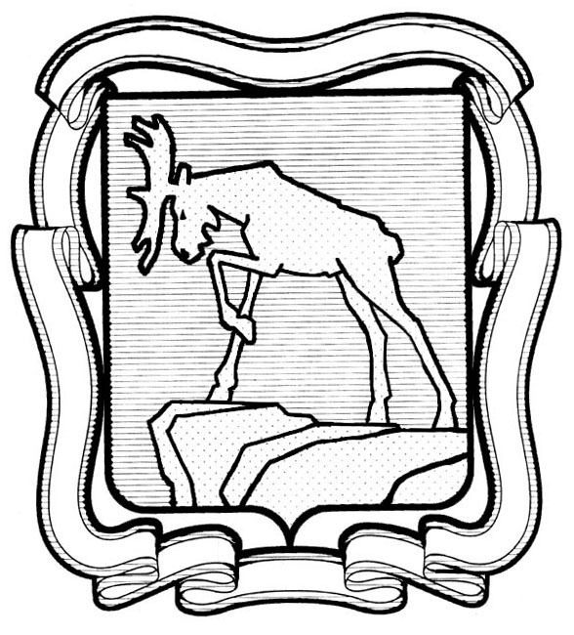

СОБРАНИЕ ДЕПУТАТОВ МИАССКОГО ГОРОДСКОГО ОКРУГА
ЧЕЛЯБИНСКАЯ ОБЛАСТЬ
___________________ СЕССИЯ СОБРАНИЯ ДЕПУТАТОВ МИАССКОГО ГОРОДСКОГО ОКРУГА ШЕСТОГО СОЗЫВА

РЕШЕНИЕ №____
от _____________ 2023 года

О внесении изменений в Решение Собрания депутатов Миасского городского округа от 27.01.2023 №6 «О ликвидации Контрольно-счетной палаты Миасского городского округа»

Рассмотрев предложение Председателя Собрания депутатов Миасского городского округа Д.Г. Проскурина о внесении изменений в Решение Собрания депутатов Миасского городского округа от 27.01.2023 №6 «О ликвидации Контрольно-счетной палаты Миасского городского округа», учитывая рекомендации постоянной комиссии по вопросам законности, правопорядка и местного самоуправления, руководствуясь Федеральным законом от 06.10.2003 г. №131-ФЗ «Об общих принципах организации местного самоуправления в Российской Федерации» и Уставом Миасского городского округа, Собрание депутатов Миасского городского округа
РЕШАЕТ:
- Внести изменение в Решение Собрания депутатов Миасского городского округа от 27.01.2023 №6 «О ликвидации Контрольно-счетной палаты Миасского городского округа» (далее Решение), а именно в приложении к Решению п.3 исключить.
2. Настоящее Решение опубликовать в установленном порядке.
3. Контроль исполнения настоящего Решения возложить на постоянную комиссию по вопросам законности, правопорядка и местного самоуправления.

Председатель Собрания депутатов
Миасского городского округа Д.Г. Проскурин

Глава
Миасского городского округа Е.В. Ковальчук

